ንፈሳህ! ንደሰት!
ዕድመን ጥዕናን ንተጋዳላይ ኢሳያስ ኣፈወርቂ!

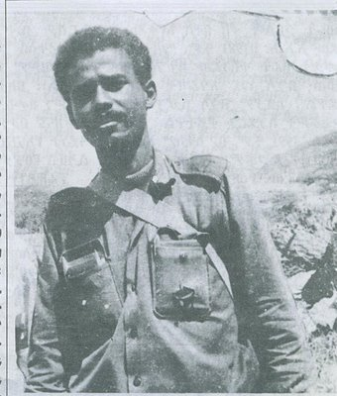
ጽኑዕ መራሒ፡ ብዓል ራእይ፡ በተኽ፡ ብዓል መትከል! ህዝብኻ ኣሎ፡ ኣብ ጎድንኻ!

ጽባሕ ቀዳም ዕለት 5 ግንቦት 2012፡ ብሓባር ነምሲ።
ድራር፡ ጓይላ፡ ሻምፓኝ ግጥሚታት ወዘተ። እዋናዊትን ተፈታዊትን ዜማ፡
"ኣድሃ ንበር፡ ኣድሃ ንበር፡ ኣታ ንበር!"

-------------------------------------------------------------------------------------------------------------------------

Eritrean Community Cultural Civic Center (ECCCC) 5355 Oakland, California. 94618 - USA

